КОМУНАЛЬНЕ ПІДПРИЄМСТВО
ТЕРНОПІЛЬСЬКОЇ МІСЬКОЇ РАДИ
«ЕКОРЕСУРСИ»
46027, м. Тернопіль, вул.Об’їзна,4А, код ЄДРПОУ 36829977, e-mail: ecoresyrsu@ukr.net

ДОКУМЕНТАЦІЯ

для проведення електронного аукціону з продажу

контейнерів – сіток для збору ПЕТ - пляшки
в кількості 639 штук

Тернопіль – 2020
I Загальні положення
- Повне найменування організатора аукціону |  | Комунальне підприємство Тернопільської міської ради «Екоресурси»
- Місцезнаходження організатора |  | 46027, м. Тернопіль, вул.Об’їзна,4А
- Посадові особи організатора, уповноважені здійснювати зв'язок з учасниками |  | Урбан Андрій Ярославович, директор Комунальне підприємство Тернопільської міської ради «Екоресурси» 46011, м. Тернопіль, вул. Коперника, 1/202, тел./факс 0963443440, E-mail: ecoresyrsu@ukr.net
- Процедура |  | Електронний аукціон
- Місцезнаходження майна |  | На прибудинкових територіях м. Тернополя
- Порядок огляду майна |  | Огляд майна здійснюється у робочі дні за адресою місцезнаходження майна:  пн-чт 09.00-16.00  пт 09.00-15.00  Обов’язкова попередня домовленість за номером телефону 0963443440.  Для організації огляду транспортного засобу необхідно за один робочий день на електронну адресу, зазначену у розділі 1.3, направити особисті дані відвідувачів для оформлення перепусток.  Огляд майна проводиться не пізніше кінцевої дати прийняття пропозицій від учасників.
1.7. Загальне описання майна |  | ДК 021:2015 – 44613800-8 Контейнери для відходів  Контейнери – сітки для збору ПЕТ – пляшки в кількості 639 одиниць, які знаходяться на прибудинкових територіях м. Тернополя, належать Тернопільській міській раді та перебувають на балансі комунального підприємства Тернопільської міської ради «Екоресурси». Представлене майно морально та фізично застаріло. Дані контейнери є в незадовільному стані, присутні деформації, тріщини, прогнивши, стоять протягом останніх кількох місяців на прибудинкових територіях м. Тернополя
- Дата і номер рішення суб’єкта управління майном про погодження відчуження |  | Рішення сесії Тернопільської міської ради від 18.12.2020р. №8/2/22 «Про надання дозволу на відчуження майна»
1.9. Порядок передачі та реєстрації транспортного засобу |  | Передача контейнерів-сіток здійснюється протягом 5 (п’яти) робочих днів після зарахування на рахунок організатора аукціону передоплати у розмірі 100 % ціни реалізованого майна, зазначеної у договорі; після підписання Акта приймання – передачі.  Усі витрати, пов’язані з оформленням Договору, вивезенням контейнерів-сіток з прибудинкових територій м. Тернополя здійснюються за рахунок Покупця.
1.10. Недискримінація учасників |  | Вітчизняні та іноземні учасники всіх форм власності та організаційно-правових форм беруть участь у аукціоні на рівних умовах
1.11. Інформація про валюту (валюти), у якій (яких) проводяться розрахунки |  | Валютою пропозиції є національна валюта України –– гривня.
1.12. Стартова ціна лоту (вартість майна за незалежною оцінкою) |  | 208665,45 грн (двісті вісім тисяч шістсот шістдесят п’ять гривень 45 копійок) з урахуванням ПДВ
1.13. Мінімальний крок аукціону, грн |  | 1%
1.14. Інформація про мову (мови), якою (якими) повинні бути складені пропозиції учасників |  | Уся інформація під час розміщення учасниками пропозицій через електронну систему має бути викладена українською мовою.  Усі документи, що входять до складу пропозиції та підготовлені безпосередньо учасником, мають бути складені українською мовою.  Документи, які мають відношення до пропозиції, але не підготовлені безпосередньо учасником, можуть бути складені українською або російською мовами.  Учасники-нерезиденти України, які беруть участь у аукціоні, можуть додатково подати свою пропозицію викладену англійською мовою.  У разі надання учасником будь-яких документів, складених іноземною мовою, окрім російської, пропозиція учасника повинна містити їх переклад українською мовою.  Тексти на документах повинні бути автентичними.  Переклад повинен бути засвідчений підписом та печаткою учасника (за наявності).  При цьому, текст інформації та документів, викладений українською мовою, є визначальним.
II Інструкція з підготовки пропозицій
2.1. Оформлення пропозицій |  | Для прийняття участі у аукціоні учасник повинен подати заяву про участь, шляхом заповнення екранної форми і завантаження електронних копій документів у електронну торгову систему.  Учасник повинен подати заяву про участь до закінчення кінцевого терміну їх прийняття.
2.2. Зміст пропозиції учасника аукціону |  | Заява про участь має містити закриту цінову пропозицію.
2.3. Перелік документів, що завантажуються учасниками до заяв про участь у електронному аукціоні |  | для усіх учасників:  - документ, що підтверджує сплату реєстраційного внеску;  - документ, що підтверджує сплату гарантійного внеску учасником.  для потенційних покупців - фізичних осіб - громадян України:  - копія картки платника податків з даними про реєстраційний номер облікової картки платника податків, а у разі відсутності такого документа у зв’язку із відмовою від отримання реєстраційного  номера - копія паспорта громадянина України.  для іноземних громадян:  копія документа, що посвідчує особу.  для потенційних покупців — юридичних осіб:  - витяг з Єдиного державного реєстру юридичних осіб, фізичних  осіб - підприємців та громадських формувань - для юридичних осіб - резидентів;  - документ, що підтверджує реєстрацію іноземної особи у країні її місцезнаходження (витяг із торговельного, банківського або судового реєстру тощо), засвідчений згідно із законодавством держави його видачі, перекладений українською мовою, - для юридичних осіб - нерезидентів;  - інформація про кінцевого бенефіціарного власника. Якщо особа не має кінцевого бенефіціарного власника, зазначається інформація про відсутність кінцевого бенефіціарного власника і про причину його відсутності.
ІІІ Подання пропозицій учасниками
3.1. Період подання пропозицій | Зазначається у екранних формах електронної торгової системи
3.2. Кінцевий строк подання пропозицій (дата, час) | Зазначається у екранних формах електронної торгової системи
3.3. Організатор аукціону не підписує протокол електронного аукціону та не укладає договір купівлі – продажу з потенційним покупцем, у таких випадках: | - учасником не надано документи, що вимагаються розділом ІІ цієї документації;  - подав неправдиві відомості про себе;  - учасник не підписав протокол електронного аукціону протягом 4 (чотирьох) робочих днів з дня, наступного за днем його формування в ЦБД та не надав його оператору;  - набув статусу переможця попереднього електронного аукціону з продажу цього майна, але відмовився від підписання або не підписав протокол чи договір купівлі – продажу майна у строки, передбачені законодавством України, у попередньому аукціоні.  Переможець аукціону може оскаржити це рішення у судовому порядку протягом строку, визначеного статтею 30 Закону України «Про приватизацію державного та комунального майна»
ІV Результати аукціону та укладання договору купівлі - продажу
4.1. Порядок відміни аукціону чи визнання його таким, що не відбувся | Аукціон визнається таким, що не відбувся, у наступних випадках:  якщо в момент закінчення кінцевого строку прийняття заяв про участь в електронному аукціоні подано менше 2 (двох) заяв;  якщо за результатами електронного аукціону жоден з учасників не зробив крок аукціону;  якщо учасник з наступною за величиною ціновою пропозицією, що набув статусу переможця аукціону, відмовився від підписання протоколу про результати електронного аукціону, договору купівлі – продажу або у випадках, перелічених у пункті 3.3 цієї документації.  Організатор залишає за собою право відмінити аукціон на  будь-якому етапі, до дати проведення такого аукціону, зазначивши при цьому підставу для відміни аукціону.
4.2. Укладання договору купівлі - продажу | Організатор укладає договір з переможцем аукціону протягом 20 (двадцяти) робочих днів від дати формування системою протоколу про результати електронного аукціону.  Попередній договір укладається відповідно до положень Цивільного та Господарського кодексів України, а також згідно з Додатком № 1 до цієї документації.  Договір купівлі – продажу укладається відповідно до положень Цивільного та Господарського кодексів України.
V Фотографії
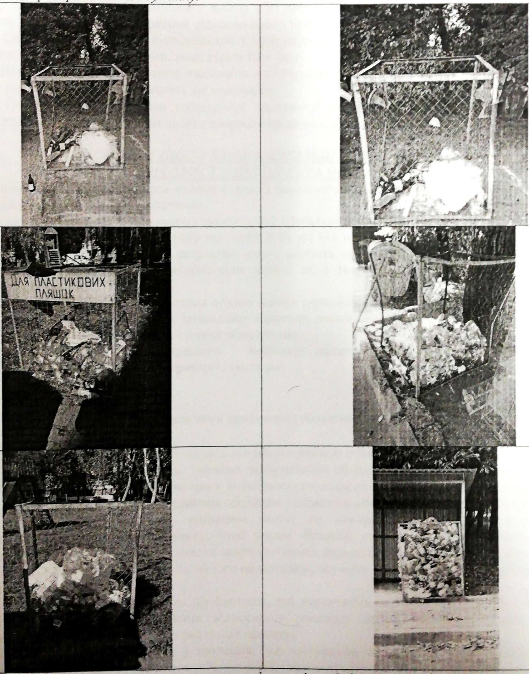

Директор КП «Екоресурси» А.Я.Урбан

